Operating System
Homework 5
12131649 권세훈

3.1) task_struct is defined in include/linux/sched.h (search for "task_struct {"). Which fields of the task_struct contain information for process id, parent process id, user id, process status, the memory location of the process, the files opened, the priority of the process, program name?
Sol)
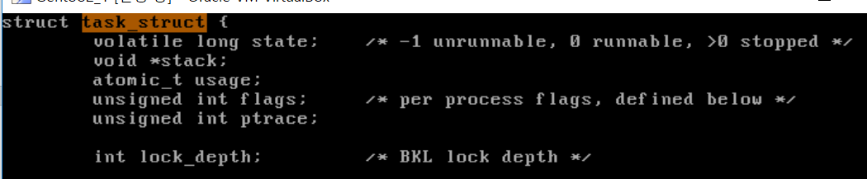
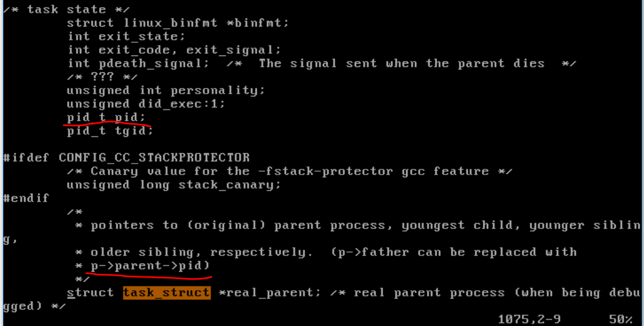
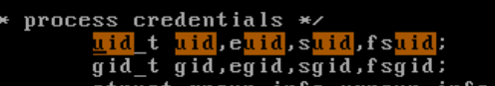
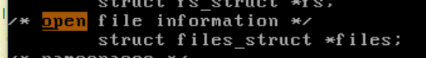
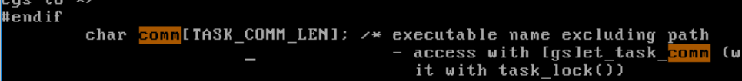
Figure 1 각각의 정의들
Process id : pid_t pid
Parent process id : parent->pid
User id : uid_t uid
Process status : volatile long state
the memory location of the process : *mm
the files opened : struct files_struct *files
the priority of the process : int prio
program name : comm,
PID는 알기 쉽게 PID로 나타나 있었다. PPID는 명시되어 있지 않고 parent라는 구조체 포인터 타입의 형태로 생성되었고 이 포인터를 이용해 pid를 찾으면 원래 프로세스에서의 PPID를 찾을 수 있다. 유저 아이디 또한 uid로 나타나있었다. 프로세스의 상태는 이 함수의 가장 처음에 state라는 변수로 나타났다. 프로세스의 메모리 위치는 *mm을 따라가보면 mmap_structe를 찾을 수 있고 여기서 mmap라는 포인터를 찾아가보면 vmarea_strurcte가 있다. 다시 여기서 start와 end 포인터를 따라가면 연속된 메모리 공간을 찾을 수 있다. 이어서 파일이 열렸는지의 상태는 openfile information부분에서 정보를 얻을 수 있고 프로세스의 중요성에 대해서는 int prio라는 변수로 나타나있다. 프로그램 이름은 char 타입 변수 comm으로 나타나있다.

3.2) Display all processes with "ps –ef". Find the pid of "ps -ef", the process you have just executed. Find the pid and program name of the parent process of it, then the parent of this parent, and so on, until you see the init_task whose process ID is 0.
Sol)
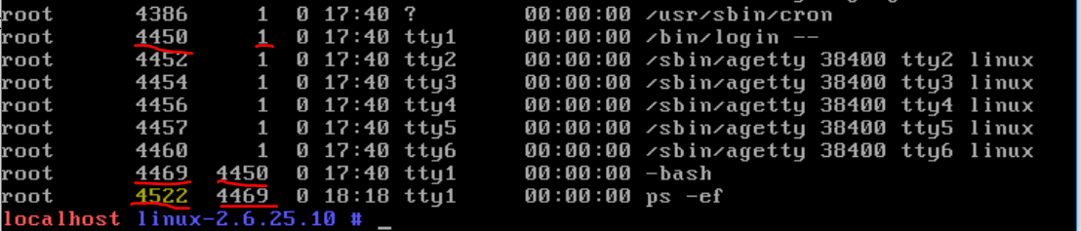
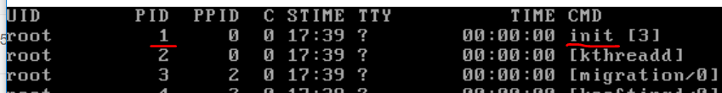
예전 시스템 프로그래밍에서 해본 과제와 같다. 부모를 계속 찾아 올라가보면 PID가 1인 init라는 명의 프로세스를 찾을 수 있다. PID 0인 프로세스는 OS이므로 나타나지 않는다.

3.3) Define display_processes() in init/main.c (right before the first function definition). Call this function in the beginning of start_kernel(). Confirm that there is only one process in the beginning. Find the location where the number of processes becomes 2. Find the location where the number of processes is the greatest. Use "dmesg" to see the result of display_processes().
Sol)
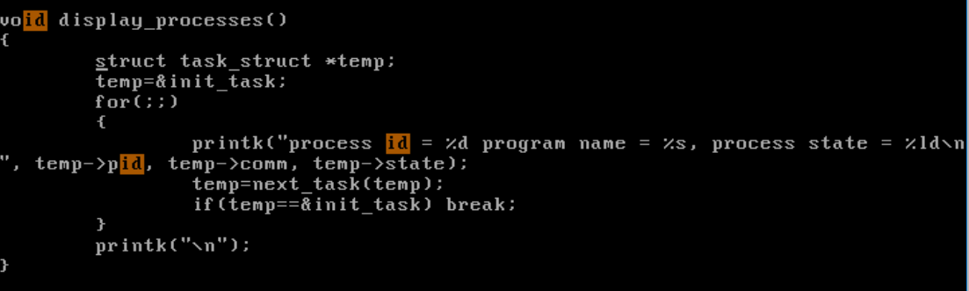
Figure 2 display함수 정의
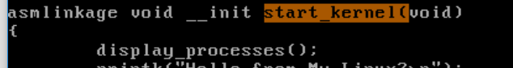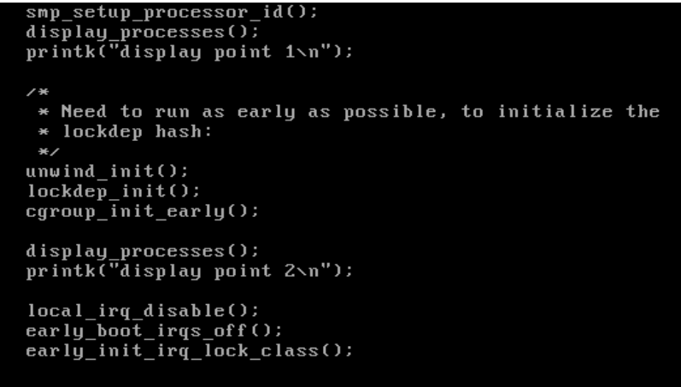
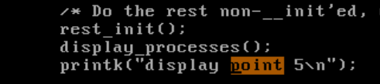
Figure 3 strat_kernel함수 곳곳에 display함수 추가
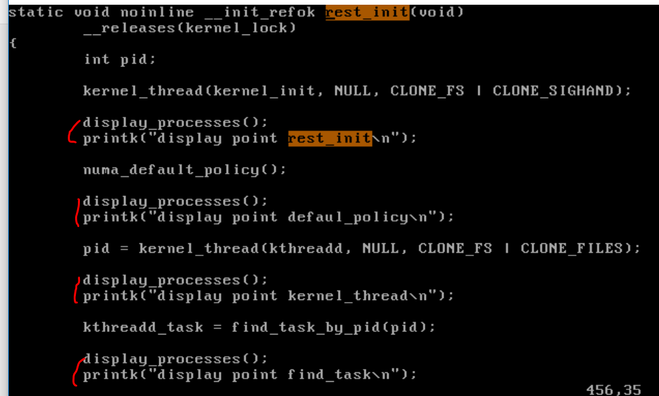
Figure 4 rest_init함수 곳곳에 display함수 추가
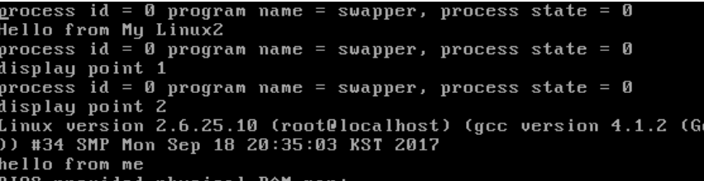
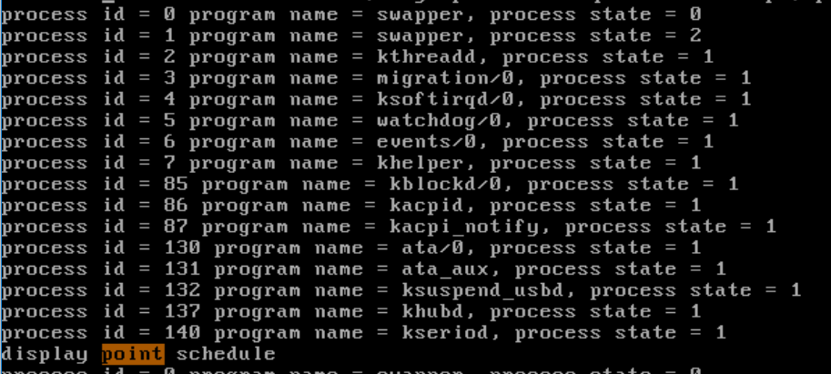
Figure 5 실행 후 dmesg 명령어를 통해 본 결과
우선 과제에서 주어진 명령대로 프로세스의 정보를 나타내는 display함수를 정의하고 start_kernel함수 시작부분에 추가해주었다. 처음에 시도할 때는 어디서 프로세스의 개수가 늘어나는지 확인하기 위해서 start_kernel함수 곳곳에 point #을 달리하여 디스플레이 함수를 배치하였는데 프로세스가 계속 1개이고 마지막 point 5부분인 곳은 출력되지 않았다. 그래서 교수님께서 말씀해주신 필기를 바탕으로 rest_init함수에 디스플레이 함수를 추가하였더니 2개인 곳을 찾았다. 그 지점은 그림4에 나와있는 rest_init함수 중 kernel_thread 함수 다음이었다. 프로세스의 개수가 증가한 것을 보고 여기가 문제해결의 실마리라 생각하여 함수를 하나 호출할 때 마다 디스플레이 함수로 프로세스의 개수를 확인할 수 있도록 설정하였고 그 결과 kernel_thread부분 이후로 프로세스가 3개이다가 스케쥴 부분과 디스에이블 부분에 와서 가장 많은 프로세스의 개수를 갖고 있는 것을 확인할 수 있었다. 그리고 마지막 까지 point 5가 나오지 않는 것을 보아 rest_init으로 빠진 뒤 rest_init 중 cpu_idle에서 무한루프로 인해 rest_init부분의 내용이 작동하지 않는다고 여겨진다.

3.4) Make a system call that, when called, displays all processes in the system. Run an application program that calls this system call and see if this program displays all processes in the system.
Sol)
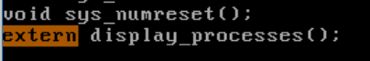
Figure 6 display함수를 사용하기 위해 extern명령어 사용
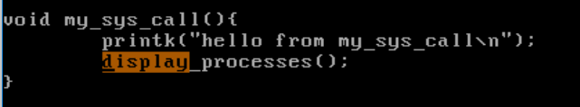
Figure 7 my_sys_call함수에 display함수 추가
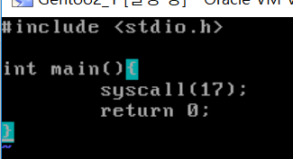
Figure 8 syscall 17을 호출하는 프로그램 코드
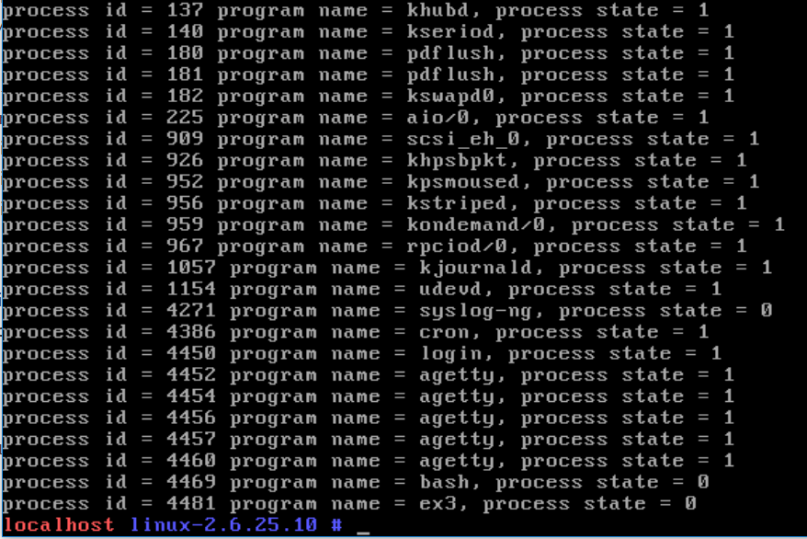
Figure 9 실행결과
3-3번 과제를 바탕으로 디스플레이 함수를 시스템 콜 함수에 넣어주면 프로세스를 보여주는 시스템 콜 함수로 사용할 수 있다 생각했다. 저번 과제에서 단순히 출력기능만 있는 시스템 콜 함수가 생각나 여기에 디스플레이 함수를 추가하였다. 이렇게 했을 때의 이점은 시스템 콜 함수를 등록할 때 마다 번호를 등록해주고 해야 하는데 이런 번거로움을 덜어 줄 수 있다. 이 과제에서 한번쯤 생각해야하는 점은 display함수가 read_write.c 파일이 아닌 main.c에 정의 되어있기 때문에 사용하기 위해서는 extern함수로 먼저 함수 프로토타입을 하여야 하는 것과(그림6) printk로 출력하기 때문에 결과를 보기 위해서는 echo 8 > /proc/sys/kernel/printk로 콘솔레벨을 내려주어야 한다. 결과를 보면 교수님께서 결과의 예시로 설명하신 대로 ps -ef 명령어와 유사하게 나타난 것을 볼 수 있다.

3.5) Run three user programs, f1, f2, and f3, and run another program that calls the above system call as follows. State 0 means runnable and 1 means blocked. Observe the state changes in f1, f2, f3 and explain what these changes mean.

f1:
int i,j; double x=1.2;
for(i=0;i<100;i++){
for(j=0;j<1000000;j++){ // make f1 busy for a while
x=x*x;
}
// and then sleep 1sec
usleep(1000000);
}
f2:
int i,j; double x=1.2;
for(i=0;i<100;i++){
for(j=0;j<1000000;j++){ // make f2 busy for a while
x=x*x;
}
// and then sleep 2sec
usleep(2000000);
}
f3:
int i,j; double x=1.2;
for(i=0;i<100;i++){
for(j=0;j<1000000;j++){ // make f3 busy for a while
x=x*x;
}
// and then sleep 3sec
usleep(3000000);
}
ex1.c:
for(i=0;i<100;i++){
sleep(5);
syscall(17); // show all processes
// assuming the system call number in homework (3.4) is 17
}

#./f1&
#./f2&
#./f3&
#./ex1

Sol)
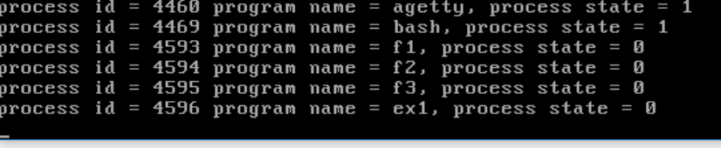

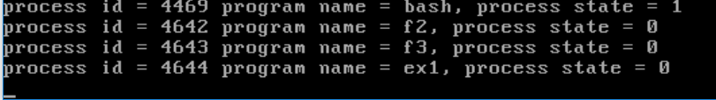
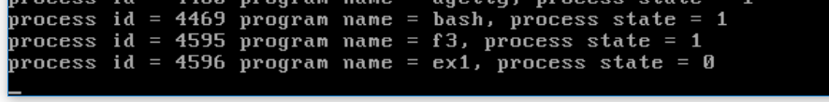
Figure 10 실행결과
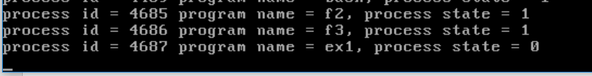
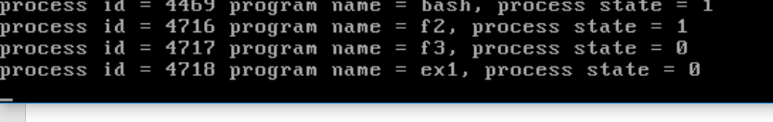
Figure 11 실행결과 2
실행결과에 따른 순서는 그림10과 같다. 처음에는 f1, f2, f3 모두 상태가 0이지만 시간이 지나면 f1이 사라지고 이어서 f2도 사라지며 마지막엔 f3도 사라진다. 이것은 프로세스가 종료되었다고 볼 수 있다. 그림11은 f2와 f3의 딜레이 시간을 늘려서 다시 실행한 결과이고 그 전에서는 발견하지 못했던 부분을 찾을 수 있었다. 실행결과들을 종합해서 생각해보면
f1,f2,f3 모두 실행가능상태 -> 하나씩 실행함(보이지 않음) // 이 상태에선 다른 프로세스 상태는 블락 -> 반복하다가 f1종료, f2종료, f3종료 -> ex1만 남음
이라 생각된다. 실행가능 상태 0은 실행가능을 뜻하므로 여러 개 나올 수 있고 실행이라는 상태는 찾아보았지만 어떤 숫자로 뜨는지 찾지 못하였다. 궁금증을 해결하지 못하였지만 상태에 대해서 좀 더 심도 있게 공부할 수 있었고 프로세스 상태에 대한 자세한 내용은 다음과 같다.
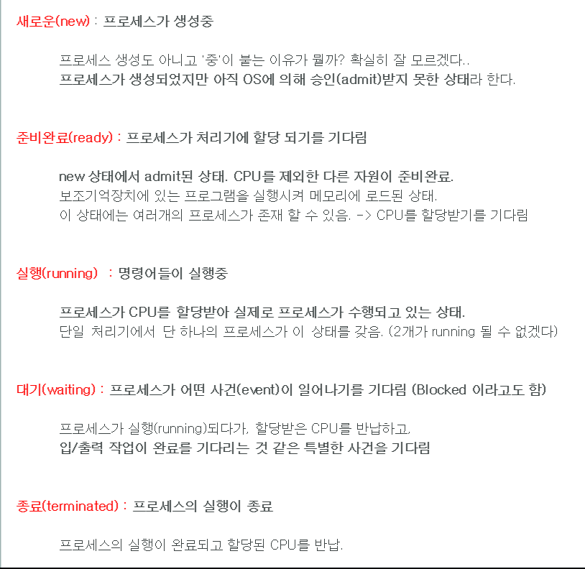
Figure 12 프로세스 상태에 대한 설명
여기서 우리는 준비완료를 runnable, 대기를 blocked로 배웠고 이러한 상태들만 나왔다. 그림12내용에서 알 수 있듯이 runnable상태는 여러 개가 존재할 수 있지만 running상태는 단 1개의 프로세스만 이러한 상태를 갖을 수 있다고 나온다.
또한 과제를 하면서 생긴 의문점은 usleep과 sleep함수의 차이는 마이크로 초로 하는 정밀한 단위로 하느냐 1초단위로 하느냐의 차이인데 주어진 과제에서는 usleep 함수를 1,000,000 처럼 1초단위로 설정하였다. 그러나 뒤에 ex1에서는 sleep함수를 사용하였는데 이 점은 질문사항으로 남겨 두어야겠다.

